医院物流服务平台(SPD)
SPD标准接口方案
V2.1


广东以大供应链管理有限公司
2019年6月1日

目录
1. 目录 2
2. 系统介绍 3
1.1. WEB SERVICE调用 3
1.1. 上传下载文件格式 5
1.2. 上传下载示例 6
3. 基础资料接口 8
3.1. 商品档案(ETL_GOODS_IN) 8
3.2. 收货单(ETL_SPDRG_IN) 9
3.3. 收货细单(ETL_SPDRGDTL_IN) 11

系统介绍
医疗耗材医院智慧物流服务平台SPD(以下简称SPD平台)是国药集团（广州）医疗器械有限公司研发的医院智慧物流服务管理平台，系统为B/S架构，医院相关操作人员以通过浏览器登录到SPD系统执行验收管理、出库管理、库存查询、结算查询等操作，也可以通过接口对接与医院自有HIS系统进行对接，达到数据无缝连接。
SPD平台支持三种数据交互接口方式。
第一种：视图读取模式进行数据交互，通过读取第三方系统提供的视图获取SPD需要的数据，反之，SPD提示视图给第三方系统读取数据。
第二种：WEB SERVICE模式进行数据交互，通过WEB SERVICE调用接口服务，SPD系统与第三方系统进行数据对接。
第三种：SPD系统与第三方系统之间，可以采用中间表的方式进行数据的交互。
接口调用约定：
a.日期格式：yyyy-MM-ddHH:mm:ss
4位年-2位月-2位日 24小时:2位分2位秒
b.上传XML字符串，以UTF-8编码上传

WEB SERVICE调用
JAVA调用示例：
package com.ebig.wstest;
import org.apache.axis.client.Service;
import org.apache.axis.encoding.XMLType;
import javax.xml.namespace.QName;
import javax.xml.rpc.Call;
import javax.xml.rpc.ParameterMode;
import java.io.File;
import java.io.FileInputStream;
import java.io.InputStream;
public class WSClient {
private final static String ENDPOINT = "http://localhost:8888/spd/EbeitXmlWebService";//WebService地址
private final static String SPID = "";//软件供应商序列号
private final static String USERNAME = "";//用户名
private final static String PASSWORD = "";//密码
private final static String FILE_PATH = "C:/Users/Administrator/Desktop/EIS_PURBACK_HIS.xml";
public static void main(String[] args) throws Exception {
Service service = new Service();
Call call = (Call) service.createCall();
call.setTargetEndpointAddress(ENDPOINT);
call.setOperationName(new QName("http://www.ebigcn.com", "normalService"));//调用方法名
//读取XML内容
File file = new File(FILE_PATH);
InputStream is = new FileInputStream(file);
byte[] buf = new byte[1024];
int length = is.read(buf);
String xml = new String(buf, 0, length, "UTF-8");
//设置请求和返回数据格式
call.addParameter("spid", XMLType.XSD_STRING, ParameterMode.IN);
call.addParameter("username", XMLType.XSD_STRING, ParameterMode.IN);
call.addParameter("password", XMLType.XSD_STRING, ParameterMode.IN);
call.addParameter("xml", XMLType.XSD_STRING, ParameterMode.IN);
call.setReturnType(XMLType.XSD_STRING);
//执行调用
String result = (String) call.invoke(new Object[]{SPID, USERNAME, PASSWORD, xml});
System.out.println(result);
}
}

上述示例中EIS_PURBACK_HIS.xml文件内容如下：
<?xml version="1.0" encoding="utf-8"?>
<datapacket wsid="EIS_GOODS_HIS" errcode="0" errmsg="">
<rowdata>
<row UORGANID=""/>
</rowdata>
</datapacket>

a.调用地址：http://localhost:8888/spd/EbeitXmlWebService（具体地址以SPD服务提供商的服务地址为准）
b.调用方法名：normalService
c.软件供应商序列号:需由医院的HIS软件厂商先进行登记，并通过“医疗耗材院内智慧物流服务平台对接认证”，由“国药集团（广州）医疗器械有限公司”发放取得
d.用户名: 由SPD服务提供商提供
e.密码: 由SPD服务提供商提供

上传下载文件格式
<?xml version="1.0" encoding="utf-8"?>
<datapacket wsid="EIS_GOODS_HIS" errcode="0" errmsg="">
<rowdata>
<row UORGANID=" "/>
</rowdata>
</datapacket>

上传和下载使用相同的XML文件格式进行处理，上传时把XML文件以字符传格式上传到SPD服务器，下载时，SPD以XML形式发送数据到客户端。
errmsg：当发生错误时，errmsg记录对应错误的详细信息。
rowdata：标签内包含各种需要上传的数据， 格式见3.x
1.客户端返回结果说明：
errcode字段取值 | 描述
0 | ERRCODE_OK,没有错误返回
100 | ERRCODE_UNKNOWN,未知错误
1 | ERRCODE_ILLEGAL_XML,不合法xml文件
2 | ERRCODE_ILLEGAL_DATA,不合法数据
3 | ERRCODE_INVOKE_GRANT,调用未授权
4 | ERRCODE_INVOKE_NOSERVICE,无此服务
5 | ERRCODE_INVOKE_ERR,调用服务错误
6 | ERRCODE_LOGIN_ERR,登录错误

上传下载示例
1.上传示例（以库房科室接口为例）
请求XML内容：
<?xml version="1.0" encoding="UTF-8"?>
<datapacket wsid=" EIS_STOREHOUSE_OUT " errcode="" errmsg="">
<rowdata>
<row UORGANID="dffe90cc-47ab-46d7-a6b1-1f782b312528"
storehouseseq="9876"
storehouseid="e6865d78-3a6e-4dde-9b36-f8f8ad547ebf"
STOREHOUSENO="9528"
STOREHOUSENAME="骨科一区"
STOREHOUSETYPE="3"
STOREHOUSESTATUS="1"
DATASOURCE="2"/>
</rowdata>
</datapacket>
响应XML内容：
<?xml version="1.0" encoding="UTF-8"?>
<datapacket errcode="0" errmsg="">
<rowdata/>
</datapacket>

2.下载示例（以商品档案接口为例）
客户需要下载订单配货记录，发送下面的XML
<?xml version="1.0"encoding="utf-8"?>
<datapacket wsid="EIS_GOODS_HIS"errcode="" errmsg="">
</datapacket>

服务器会返回一个上传结果
有下载数据：
<?xml version="1.0"encoding="utf-8"?>
<datapacket wsid=" EIS_GOODS_HIS "errcode="0" errmsg="">
<rowdata>
<row SORESULT_SEQID="1"CONSIGNOR ="120"DOCID ="1000"SOTYPE ="1"DTLID ="1000"TRANSTYPE ="1"…../>
</rowdata>
</datapacket>

无下载数据：
<?xml version="1.0" encoding="utf-8"?>
<datapacket wsid="EIS_GOODS_HIS " errcode="0" errmsg="">
</datapacket>

基础资料接口

商品档案(pub_supplygoods)
- 场景流程图

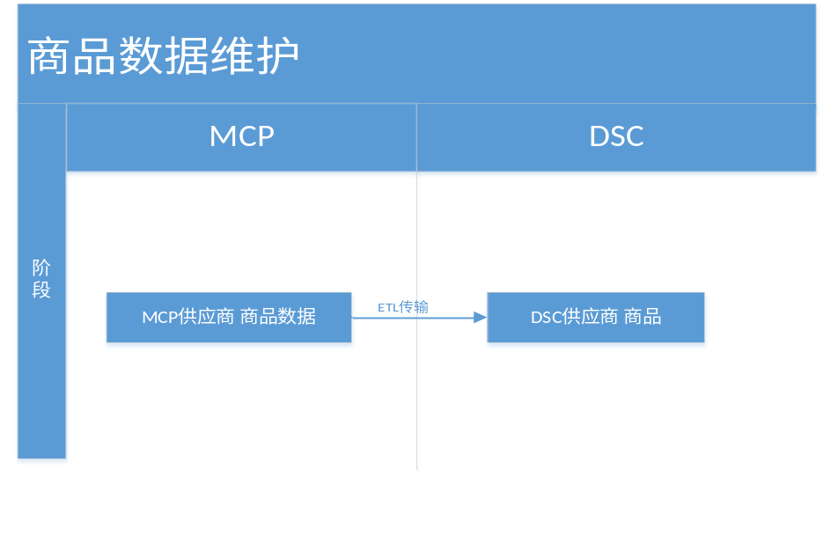
- 接口作用说明
有新的商品品种需要新增时，在MCP系统进行新增品种，新增商品数据通过ETL下发到DSC数据库，后期对商品进行修改、停用操作的数据也会通过ETL传到DSC数据库。
- 接口详细描述 （医院机构，供应商id，供应商商品，平台编码，关系比例)
说明：该接口采用ETL进行数据传输（pub_supplygoods）
名称 | 字段 | 注释 | 是否必输 | 字段类型
商品ID | MGOODSID | 品规ID，采购包装单位ID， （原供应商规格id） | Y | VA50
机构名称 | UORGANID | 医院机构id(原医院id) | Y | VA50
供应商id | SUPPLYID | 供应商id(原供应商id) | Y | VA50
平台编码 | PLATFORMNO | 商品平台编码（平台规格编码） | Y | VA50
商品编码 | GOODSNO | 品规编码，采购包装单位编码（原供应商规格编码） | Y | VA30
商品规格 | GOODSTYPE | 采购包装规格：2mg x 100、1mg/板 x 2等（规格名称） | Y | VA200
商品名称 | GOODSNAME | 商品名称 | Y | VA200
商品名缩写 | GOODSSHORTNAME | 耗材简码（通用名称） | Y | VA200
商品基本单位 | GOODSUNIT | 采购包装单位：盒、瓶等 | Y | VA30
包装大小 | PACKSIZE | 供应商对应商品包装大小 | Y | decimal(10,4)
关系倍数分子 | RATIONMRTR |  | Y | decimal(10）
关系倍数分母 | RATIODNMTR |  | Y | decimal(10）
进货价 | BIDPRICE | 品规采购进货价 | Y | N12,4
采购类别 | PURCHASETYPE | 采购类别=耗材类别 | Y | N10
储存属性 | GOODSPROP | 储存属性：常温、阴凉、冷藏等，默认常温（10051） | Y | VA20
混装类别 | MIXTYPE | 混装类别：常温，阴凉，冷藏，冷冻 | Y | N10
商品所属类别 | GOODSCATEGORYTYPE | 1:其他，2，耗材，3，药品，4，试剂；  默认：试剂（4） | Y | N11
储存条件 | STORAGECONDITION | 1：常温，2：阴凉，3：冷藏，  4：冰冻 | Y | N4
厂家名称 | FACTORYNAME | 厂家 | Y | VA100
收费标识 | PAY | 是否收费：0：否，1：是（默认1） | Y | N4
注册证号 | REGISTERDOCNO | 注册证号（没有就批准文号） | Y | VA50
使用状态 | USESTATUS | 0：停用、1：启用（默认1） | Y | N4
接收标识 | RECEIPTFLAG | 0：未接收，1：已接收，（默认：0） | Y | N4
传送时间 | TRANSDATE | 传送时间 | Y | DATETIME
单位比例 | UNITCOVER | 基础单位/采购单位的转换比例 | N | VAR50

收货单(spd_rg)
- 场景流程图
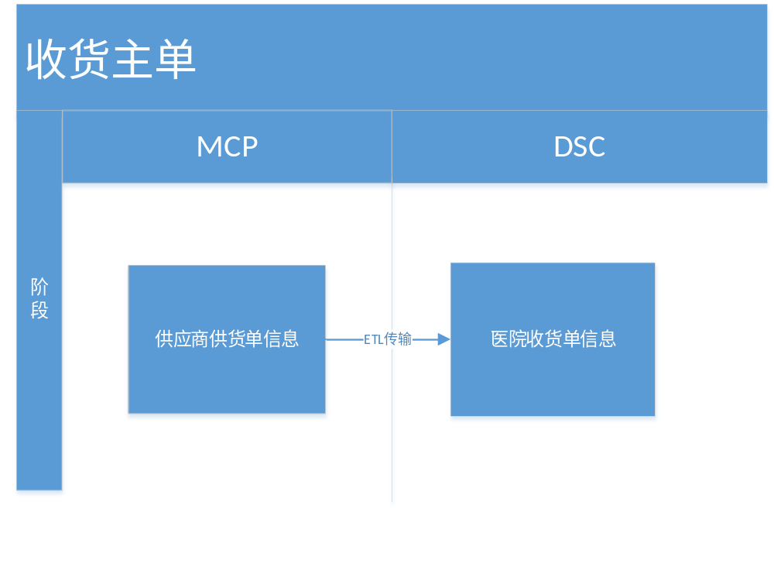

- 接口作用说明
DSC收货单来源于MCP系统，因此需要MCP系统提供具体的供货单信息到DSC，MCP下发供货单信息，DSC接收对应的配送数据，用于业务系统完成验收流程
- 接口详细描述
说明：该接口采用ETL方式进行数据传输
名称 | 字段 | 注释 | 是否必输 | 字段类型
机构名称 | UORGANID | 对应收货医院机构id | Y | VA50
收货单编号 | RGNO | ERP供货编码，没有则为mcp供货单号 | Y | VA50
收货状态 | RGSTATUS | 默认初始：1（作废：0，确定：2） | Y | decimal(4,0)
收货类型 | RGTYPE | 默认采购：1（其他：99） | Y | decimal(4,0)
U机构编号 | UORGANNO | 医院编码 | Y | VA50
U机构名称 | UORGANNAME | 医院名称 | Y | VA50
配送商 | SUPPLYID | 供应商id | Y | VA50
配送商编号 | SUPPLYNO | 供应商编码 | Y | VA50
配送商名称 | SUPPLYNAME | 供应商名称 | Y | VA50
来源标识 | SOURCEID | 来源标识（MCP供货单的id) | Y | VA50
库房地址 | SHADDRESSID | 收货库房id | Y | VA50

收货细单(spd_rgdtl)
名称 | 字段 | 注释 | 是否必输 | 字段类型
机构名称 | UORGANID | 医院的机构id | Y | VA50
库房科室 | STOREHOUSEID | 收货的库房id | N | VA50
配送商商品 | SGOODSID | 配送商商品id | Y | VA50
医院商品 | HGOODSID | 医院商品id | Y | VA50
来源标识 | SOURCEID | 来源标识（MCP供货单的id) | Y | VA50
来源明细标识 | SOURCEDTLID | 来源明细标识（MCP供货明细id) | Y | VA50
原始标识 | ORIGINID | 原始标识（ERP销售id，没有则MCP供货单id) | Y | VA50
原始单号 | ORIGINNO | 原始单号（ERP销售单号，没有则MCP供货单单号) | Y | VA50
U机构编号 | UORGANNO | 医院机构编号 | Y | VA50
U机构名称 | UORGANNAME | 医院机构名称 | Y | VA50
配送商 | SUPPLYID | 供应商的id | Y | VA50
配送商编号 | SUPPLYNO | 供应商编码 | Y | VA50
配送商名称 | SUPPLYNAME | 供应商名称 | Y | VA50
拣选标签条码 | LABELNO | 拣选单标签条码 | Y | VA50
标签类型 | LABELTYPE | 默认散件：2，整件：1 | Y | decimal(4,0)
配送商商品编码 | SGOODSNO | 配送商商品编码 | Y | VA50
配送商商品名称 | SGOODSNAME | 配送商商品名称 | Y | VA200
配送商商品规格 | SGOODSTYPE | 配送商商品规格 | Y | VA200
配送商商品单位 | SGOODSUNIT | 配送商商品单位 | Y | VA50
医院商品编码 | HGOODSNO | 医院商品编码 | Y | VA50
医院商品名称 | HGOODSNAME | 医院商品名称 | Y | VA50
医院商品规格 | HGOODSTYPE | 医院商品规格 | Y | VA50
医院商品单位 | HGOODSUNIT | 医院商品单位 | Y | VA50
批准文号 | APPROVEDOCNO | 批准文号 | Y | VA50
厂家名称 | FACTORYNAME | 厂家名称 | Y | VA50
配送商包装大小 | SPACKSIZE | 配送商包装大小 | Y | decimal(12,4)
医院包装大小 | HPACKSIZE | 医院包装大小(待定) | Y | decimal(12,4)
配送商单价 | SUNITPRICE | 配送商单价 | Y | decimal(16,4)
配送商数量 | SGOODSQTY | 配送商数量（实际供货数量） | Y | decimal(16,4)
医院数量 | HGOODSQTY | 医院数量(实际验收数量) | N | decimal(16,4)
质量状态 | QUALITYSTATUS | 质量状态 | N | decimal(4,0)
批号 | PLOTNO | 批号 | Y | VA50
生产日期 | PPRODDATE | 生产日期 | Y | DATE
有效期至 | PVALIDDATE | 有效期至 | Y | DATE
失效日期 | PINVALIDDATE | 失效日期 | Y | DATE
冷链录入标志 | CCINPUTFLAG | 冷链录入标志(没有录入) | N | decimal(4,0)
原订单标识 | PURPLANDOCID | 采购计划主单标识 | Y | VA50
采购计划明细标识 | PURPLANDTLID | 采购计划明细标识 | Y | VA50
批次 | BATCHID | 批次编码（MCP绑定的商品批次） | Y | VA50

